GOTTESDIENST
Ev.Frauensonntag 2024
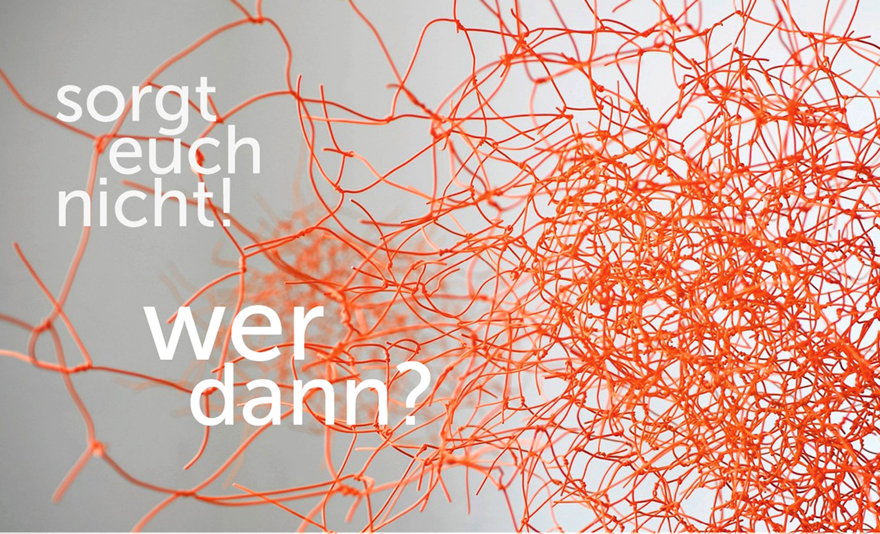
Titelbild der Arbeitshilfe zum Ev.Frauensonntag 2024: Barbara Schmitz-Becker

Wir laden ein

Sonntag,

Nach dem Gottesdienst wird zu einem
kleinen Imbiss eingeladen

